Clase 21 Tor Mark Aboian

Cual es mi IP sin VPN

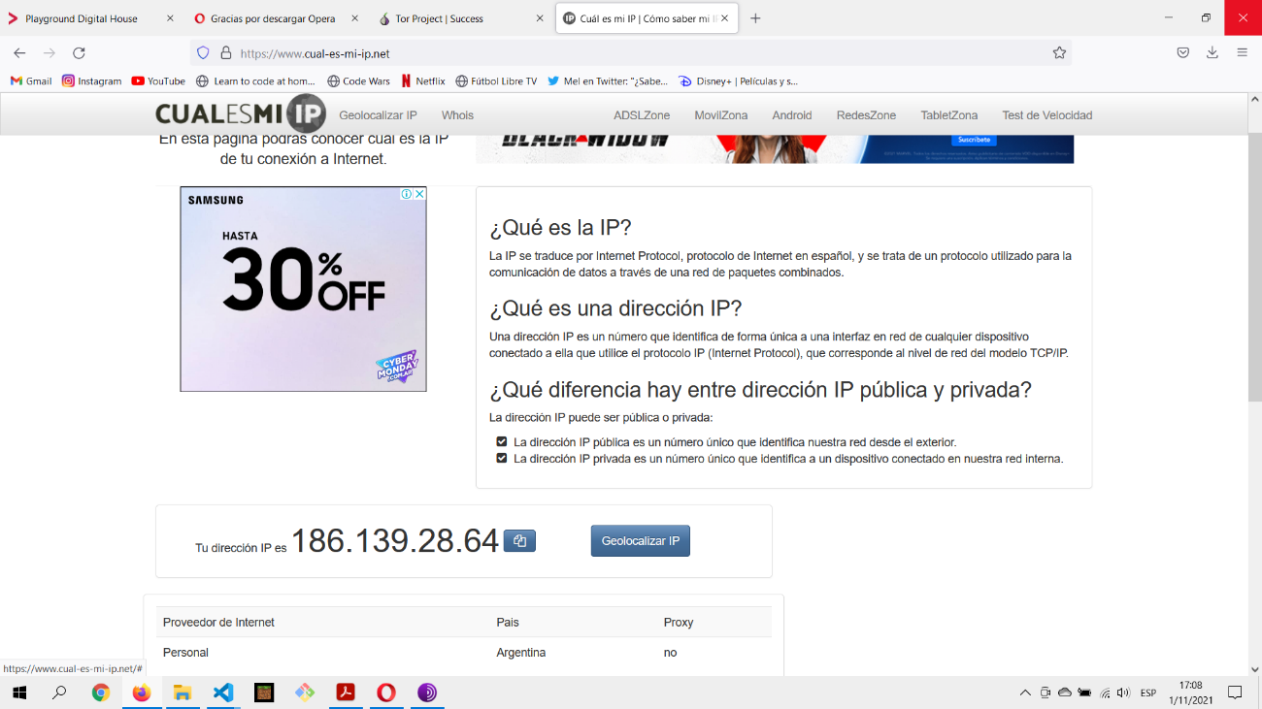

Cual es mi IP con VPN

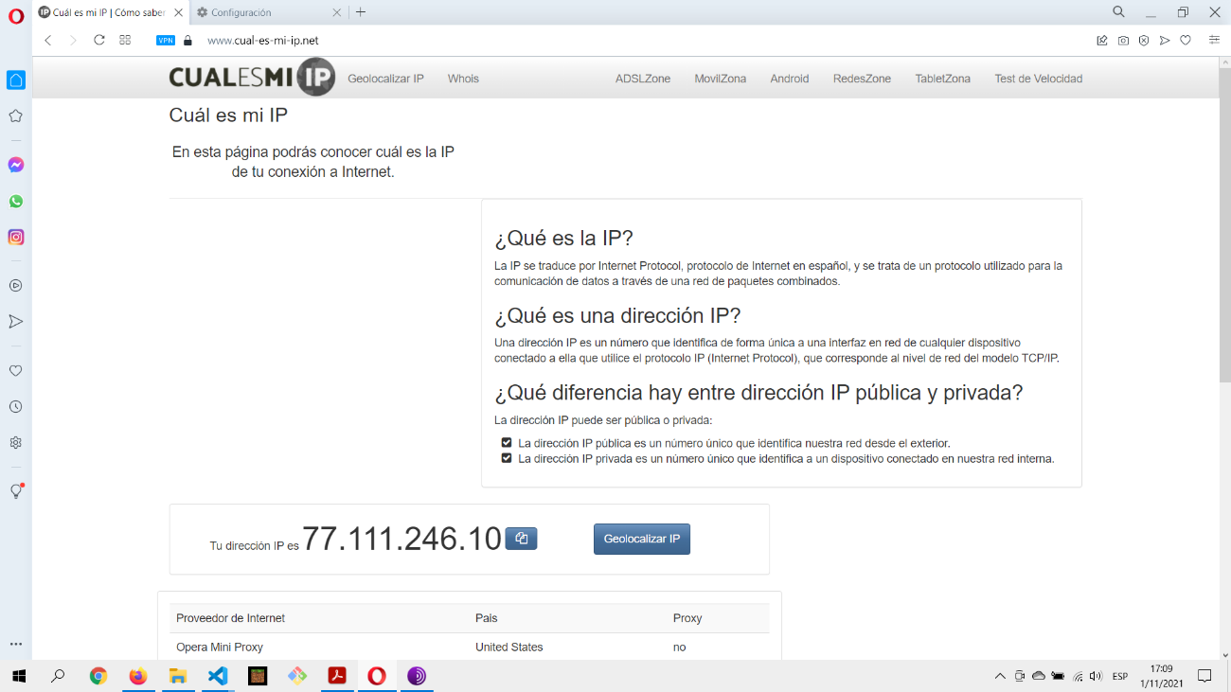

Cual es mi IP con TOR

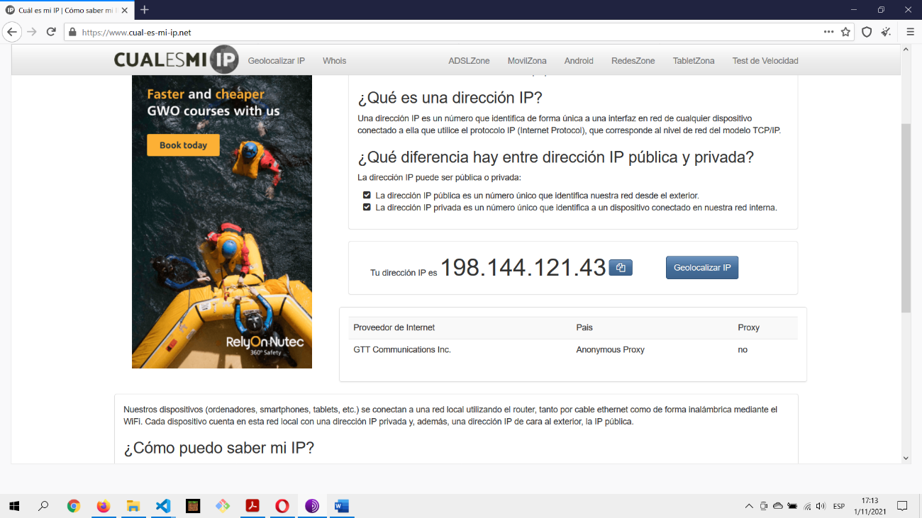

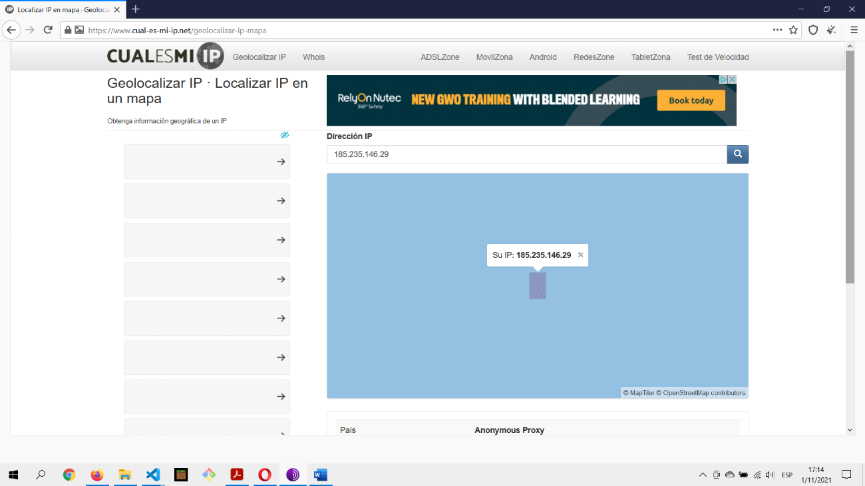

Tarea a realizar:

Las IP públicas no son las mismas porque siempre son únicas, no se pueden repetir.

Al tener activado el VPN, el video lo pude ver normalmente. Al momento de desactivarlo, cuando recargué la página, el video no puede mostrarse debido a que la persona que lo subió no permite que esté disponible en mi país.

Si, pero no es la misma IP que tengo cuando no uso ni VPN ni el TOR.

Opera sin VPN- Velocidad de subida: 21.77Mbps. Velocidad de bajada: 55.01Mbps. Ping: 11.

Opera con VPN- Velocidad de subida: 21.08Mbps. Velocidad de bajada: 52.82Mbps. Ping 328.

Tor- Velocidad de subida: 4.01Mbps. Velocidad de bajada: 6.61Mbps. Ping: 1000

Las velocidades son diferentes debido a sus protocolos de seguridad a la hora de la privacidad. Tor con su anonimato y encriptación.

Ping es la unidad de medida de la latencia de la red.

El valor del ping varía porque se le añadieron mas pasos para terminar de enviar el paquete de datos.